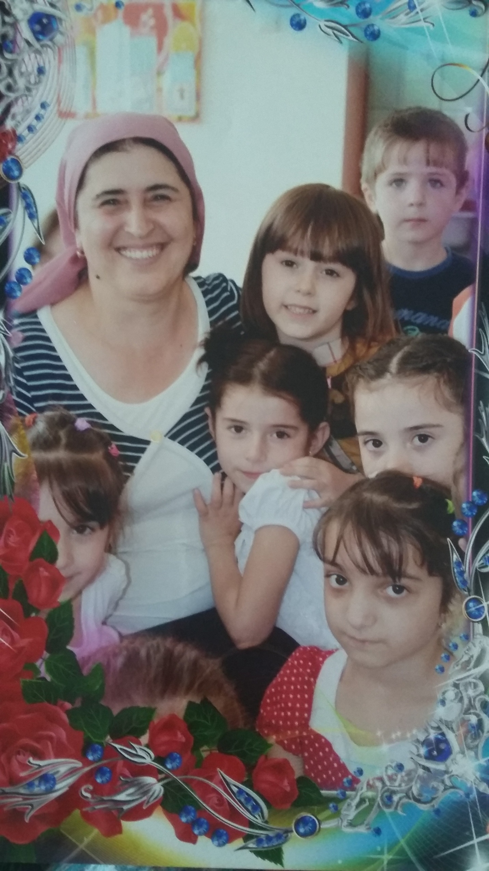

Хуцуруева Роза Им-Алиевна –заведующий ГБДОУ «Детский сад № 4 «Малх» с.Курчалой Курчалоевского муниципального района. Родилась 15 марта 1962 года в с.Курчалой. Закончив восемь классов в Курчалоевской средней школе, в 1978 году поступила в Гудермесское педучилище, где проучилась на учителя начальных классов. В 1982 году, успешно закончив педучилище. по распределению, поступает на работу в Майртупскую среднюю школу учителем начальных классов. Через год переходит работать по той же должности в Курчалоевскую среднюю школу № 2. В 1988 году поступила в Чечено-Ингушский Государственный пединститут на факультет « Методика и педагогика преподавания в начальных классах».Училась на заочном отделении, продолжая работать. В 2001 году по приглашению Курчалоевского районного отдела образования переводится методистом в районный методкабинет.. В августе 2004 года назначена заведующим Курчалоевским детским садом № 1 «Серло». В июле 2012 года увольняется и переходит в Государственный комбинированный детский сад, в с. Курчалой на должность заведующего ГБОУ ДО «Детский сад № 4 «Малх», где работает по сей день.

